INDUSTRIJSKO-OBRTNIČKA ŠKOLA PULA
Pula, Rizzijeva 40
tel. 216-121 e-mail: ios.pula@skole.hr

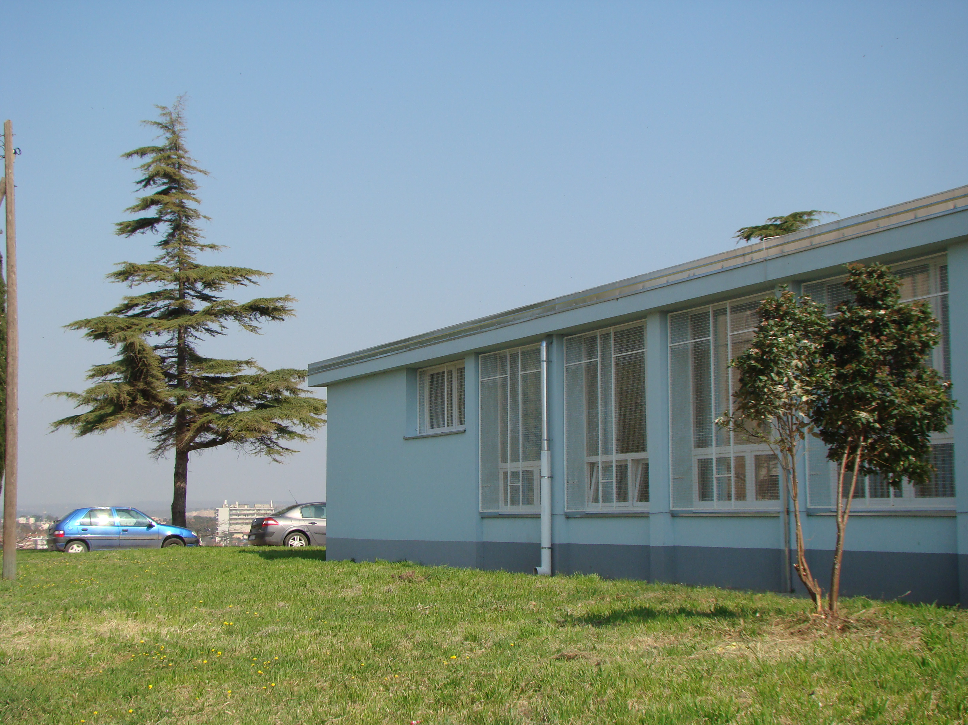

OSNOVNIM ŠKOLAMA
-ravnatelji(ca)ma
-stručnim suradnici(a)ma
-razrednici(a)ma i učitelji(ca)ma učenika 8. razreda

Predmet: Dani otvorenih vrata Industrijsko-obrtničke škole Pula

- od ponedjeljka, 2. 05. 2016. do petka 20. 05. 2016. godine

Poštovani!

Povodom predstojećih upisa učenika u prve razrede srednjih škola, Industrijsko-obrtnička škola Pula organizira Dane otvorenih vrata škole, od ponedjeljka, 2. 05. do petka, 20. 05. 2016. godine.
Pozivamo Vas da tom prigodom zajedno s učenicima 8. razreda posjetite našu školu na Vidikovcu u Puli. Za Vas ćemo održati kratku prezentaciju postojećih i novih programa i zanimanja te upoznati buduće srednjoškolce s učionicama, kabinetima i radionicama u kojima se odvija nastavni proces. Prezentacija i obilazak škole održat će se u navedenim terminima, u jutarnjoj smjeni. Za dogovor u pogledu dana i sata koji Vam najviše odgovara, molimo da se javite stručnoj suradnici pedagoginji ( tel. 216-121 ili mob. 099/840 82 62).

Zahvaljujemo na suradnji!

Srdačan pozdrav!

Dubravka Sladoljev Jakovljev, dipl. ped. Ravnatelj:
Petar Gavrić, dipl. ing.

INDUSTRIJSKO-OBRTNIČKA ŠKOLA PULA
Pula, Rizzijeva 40, tel. 216-121

OSNOVNIM ŠKOLAMA

-roditeljima učenika 8. razreda

Predmet: Dan otvorenih vrata Industrijsko-obrtničke škole Pula za roditelje učenika 8. razreda

-četvrtak, 2.06. 2016. u 17 sati

Poštovani!
Povodom predstojećih upisa učenika u prve razrede srednjih škola, Industrijsko-obrtnička škola Pula organizira Dan otvorenih vrata za roditelje učenika 8. razreda u četvrtak, 2. 06. 2016. godine.
Prezentacija i obilazak škole održat će se u 17 sati, te Vas molimo da proslijedite ovu obavijest roditeljima učenika 8. razreda putem roditeljskih sastanaka i /ili oglasne ploče u školi.

Zahvaljujemo na suradnji!

Srdačan pozdrav!

Dubravka Sladoljev Jakovljev, dipl. ped.

RAVNATELJ:
Petar Gavrić, dipl. ing.

INDUSTRIJSKO-OBRTNIČKA ŠKOLA PULA
Pula, Rizzijeva 40
tel. 216-121 e-mail:ios.pula@skole.hr

-roditeljima učenika 8. razreda

Dan otvorenih vrata Industrijsko-obrtničke škole Pula

-četvrtak, 2. 06. 2016. u 17 sati

Poštovani roditelji!

Povodom predstojećih upisa učenika u prve razrede srednjih škola, Industrijsko-obrtnička škola Pula organizira Dan otvorenih vrata za roditelje učenika 8. razreda, koji će se održati u četvrtak, 2. 06. 2016. godine u 17 sati.
Za Vas ćemo održati kratku prezentaciju postojećih, odnosno novih programa i zanimanja u našoj školi, kao i obilazak učionica, kabineta i radionica u kojima se odvija nastavni proces.

Radujemo se Vašem posjetu!

Pedagoginja škole:
Dubravka Sladoljev Jakovljev, dipl. ped.

RAVNATELJ:
Petar Gavrić, dipl. ing.

